**ESAV_T6b_INTERFACES_VIDEO_DIGITAL_SDI**

1. **¿Dónde se ubica el espacio destinado a los datos auxiliares HANC?**

* Al principio de la línea
* Después de los códigos SAV
* Después de los códigos EAV
* Al final de la línea



1. **¿Qué organismo regula la introducción del audio digital en la capa de aplicación del interfaz SDI?**

* ITU
* SMPTE
* ITU y SMPTE
* Ninguno de los anteriores

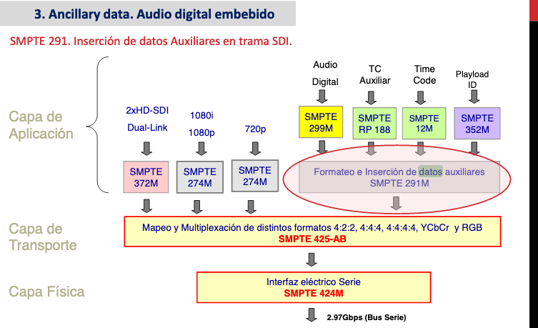

1. **El dato EDH sirve para…**

* Indicar el final de una línea
* Indicar el comienzo de un nuevo Frame
* La detección y la gestión de errores
* Introducir datos auxiliares

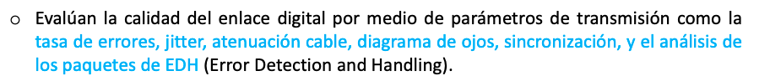

1. **La inserción de los datos de audio digital se incrusta…**

* En el HANC
* En el VANC
* Puede ir en el HANC o en el VANC
* Después del SAV



1. **El campo que identifica fundamentalmente las aplicaciones de audio se denomina…**

* ADF
* DID
* SDID
* UDW

El más importante.

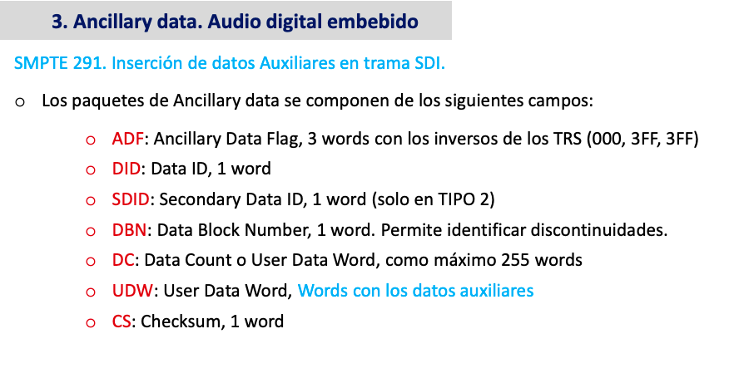

1. **La amplitud de la señal en un vectorscopio informa sobre…**

* La luminancia
* El tono */representado por la fase*
* La saturación
* La transparencia

1. **¿Sobre qué tipo de error nos puede informar la pantalla "Diamond"?**

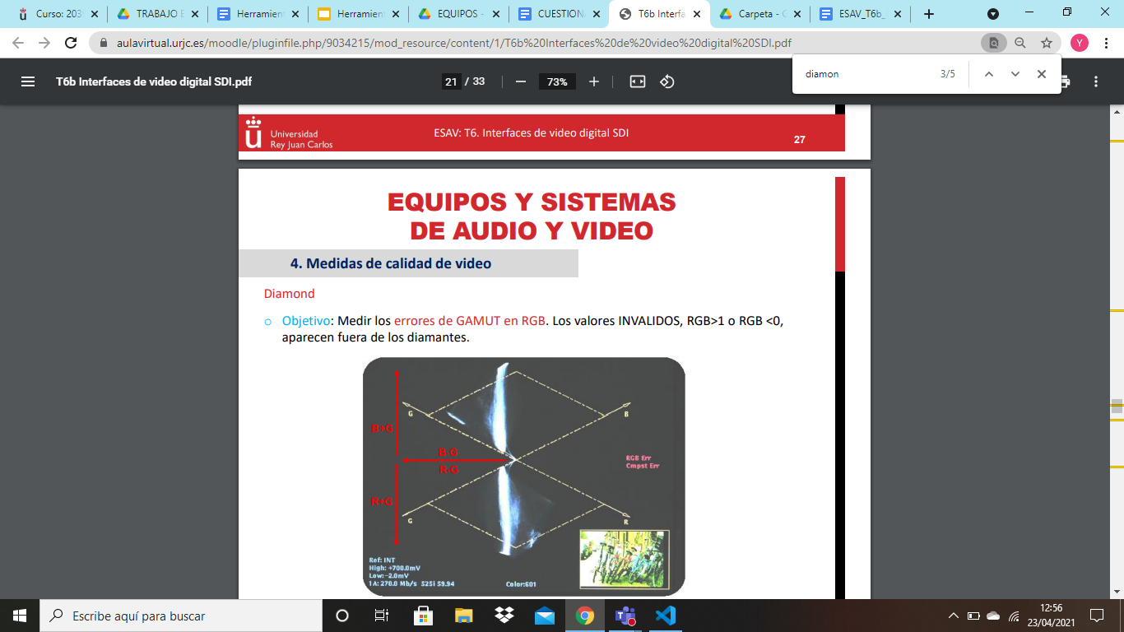

1. **El retardo y la diferencia de ganancia entre componentes se puede detectar con …**

* El monitor Waveform
* El arrowhead
* El Lightning
* El PLL

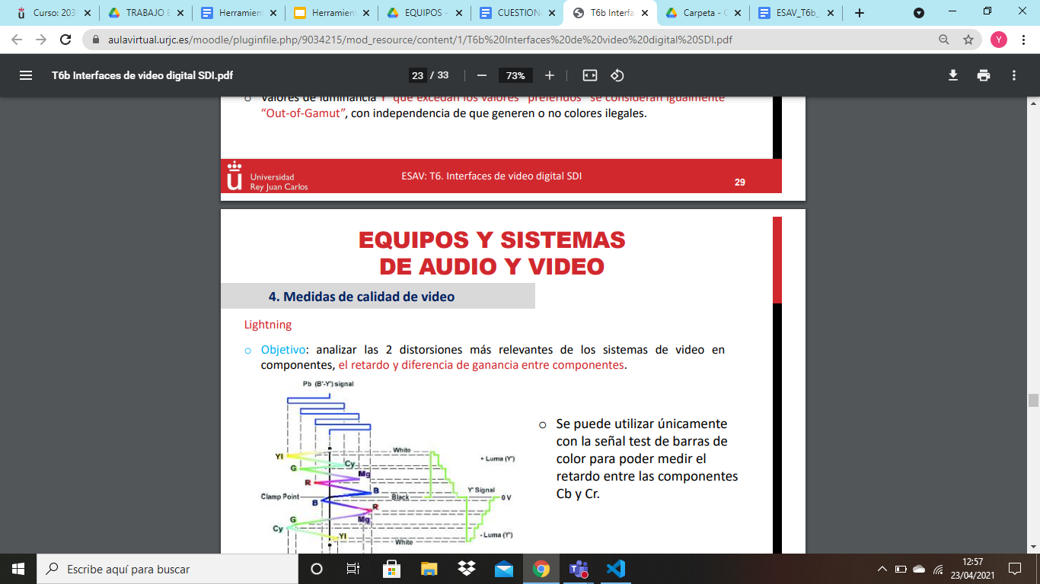

1. **A través de un cable coaxial se reciben de forma consecutiva los siguientes valores de tensión: 800 mv, 775 mv, 770 mv 780 mv, 770 mv. Obtenga el valor de la atenuación en dB.**

Hacemos la media

(800+775+770+780+770)/5= 779

10*log10(779/800)= -0.12 //no puede dar un valor positivo porque si no estaríamos amplificando.



1. **La señal patológica es también conocida como…**

* PLL
* Pathological signal
* Check Field
* Jitter

